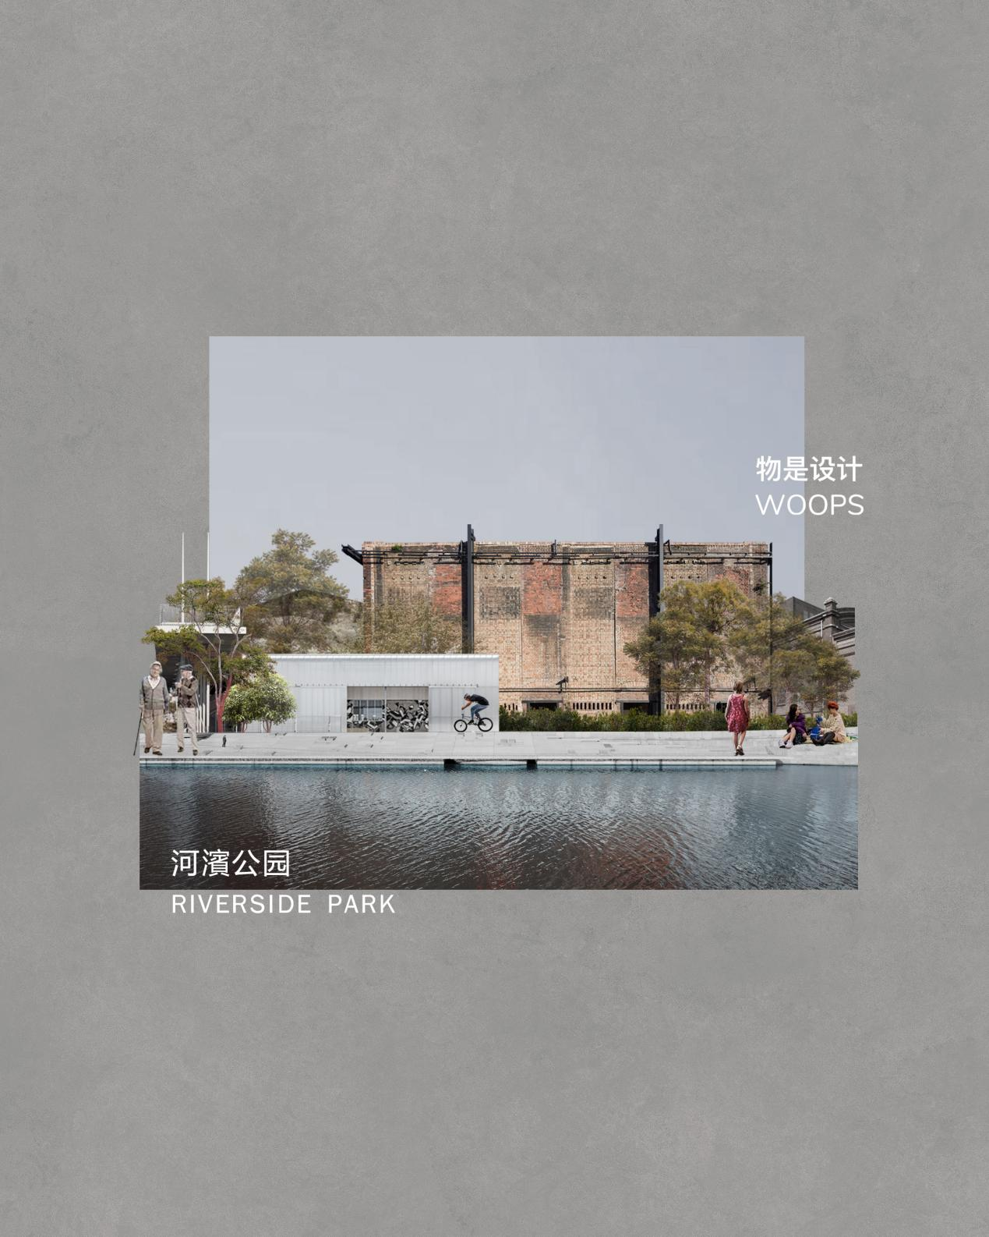

**河滨公园 Riverside Park**

孩子、狗子、大人聚集在河滨公园的草地上。

突如其来的雨浠浠沥沥，野餐的人们仓皇奔跑，并暂时得到了四周废弃造船厂的庇护。

灰色的屋檐再一次受到了瞩目。人们开始打量这个工厂、讨论它、在手机上搜寻它和这个公园的过去。

此刻，过去和现在被锚定、自然和城市的存在感得到了平衡。

在这些恰好的瞬间，雨停了，乌云背后出现了传说中的“幸福线”。

于是，水泥、森林里的都市人在这个雨后和丁达尔，不期而遇。



